

**Daniel Blažanin – 4 P.M. Print United Kingdom**

Díky programu Evropské Unie Erasmus+ a naší škole SPŠE V Úžlabině jsem se mohl účastnit odborné stáže ve firmě 4 P.M. Print, která sídlí ve městě Portsmouth na jihu Anglie.

Firma 4 P.M. Print se zabývá potiskem textilu, tisknutím plakátů, jídelních lístků či letáků nebo vizitek a já jsem tam plnil funkci grafického designera, dále jsem vypomáhal s produkcí a spravoval jsem obchod. V práci mě měl na starosti Mike, který působil jako hlavní grafický designér a tiskař. Dále tam pracoval Tim, který byl Mikův nadřízený a měl na starosti správu firmy a webové stránky. Poslední, ač dočasnou část týmu tvořili italští stážisté, kteří v kanceláři spolu s Timem pracovali na vlastním projektu.

Já jsem měl na starosti, spolu s Mikem, pokladnu, produkci, grafické návrhy, chod obchodu a stav objednávek. Když přišel zákazník tak jsem vyplnil objednávkový list a odložil ho na seznam objednávek. Grafický design jsem dělal zákazníkovi na počkání, nejčastěji v Adobe Photoshopu nebo Illustrator, dle situace. Pokud si zákazník nevěděl rady, tak jsem udělal vlastní skeč a pokud se zákazníkovi nelíbil, tak jsem ho upravil/ předělal.

V práci jsem se naučil jednotlivým postupům tisku, stejně tak jsem si prohloubil znalosti Illustratoru a Photoshopu a osvojil jsem si komunikaci se zákazníkem v Angličtině, což bylo ze všeho nejnovější poněvadž mluvili rychle, nemluvili zřetelně a dost často mluvili s akcentem, avšak na řeč jsem si poměrně rychle. Navíc jsem si rozšířil slovní zásobu a stejně tak jsem se naučil lépe reagovat v různých situacích.

Ve svém volném čase jsem se snažil projít celé město, nebo jsem šel rovnou domů si odpočinout, avšak o zážitky nebyla nouze, poněvadž jsme měli nachystaný program na všechny víkendy, jako třeba návštěva muzea Titaniku v nedalekém Southamptonu, nebo procházka po Londýně.

Součástí stáže byly také hrazené letenky a ubytování v hostitelských rodinách s polopenzí, nemluvě o nemalém kapesném, ze kterého jsme museli uhradit cenu MHD a další potřebné výdaje.

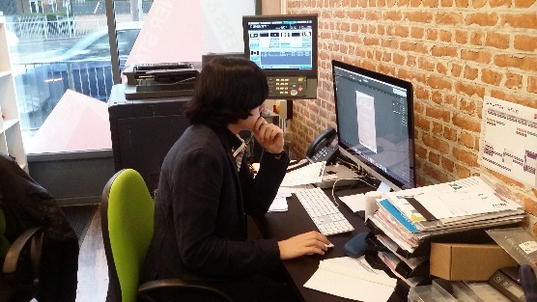Stáž s programem Erasmus+ bych rozhodně doporučil každému, kdo umí anglicky, má ambice, nebojí se experimentovat a učit se novým věcem.

